Fedri di
ddeud hynny eto?




Dw i ddim yn dy glywed di.
Fedri di siarad yn uwch?

Wyt ti’n deall?
Dw i ddim yn deall.

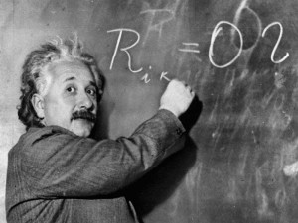


Beth ddeudest ti?



Beth mae hynny’n
ei olygu?



Beth wyt ti’n
ei olygu?



LLYGODEN
Ga i ofyn
cwestiwn?



M
Mae hynny’n Mae hynny’n
anodd hawdd


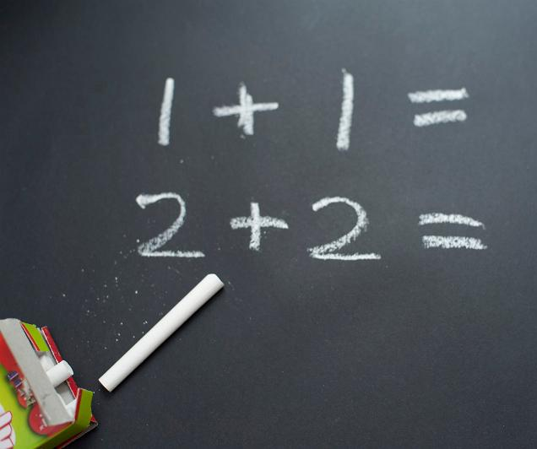

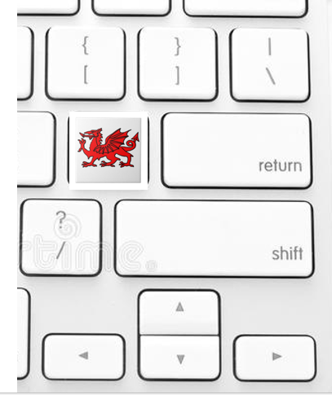
Sut wyt ti’n deud
....yn Gymraeg?

